**Московский государственный технический**

**университет им. Н.Э. Баумана**

Факультет Радиотехнический

Кафедра РТ5

Курс «Сети и телекоммуникации»

Отчет по лабораторной работе №2

«Обработка пропусков в данных, кодирование категориальных признаков, масштабирование данных.»

|  |  |  |
| --- | --- | --- |
| Выполнил: |  | Руководитель: |
| студент группы РТ5-61Б: |  | преподаватель каф. ИУ5 |
| Бабасанова Н. С. |  | Нардид А. Н. |

Москва, 2025г.

**Задание:**

Выбрать набор данных (датасет), содержащий категориальные признаки и пропуски в данных. Для выполнения следующих пунктов можно использовать несколько различных наборов данных (один для обработки пропусков, другой для категориальных признаков и т.д.)

Для выбранного датасета (датасетов) на основе материалов лекции решить следующие задачи:

* обработку пропусков в данных;
* кодирование категориальных признаков;
* масштабирование данных.

**Текст программы и формы с примерами выполнения программы:**

import numpy as np

import pandas as pd

data = pd.read_csv('/usr/data/Air Quality Missing Data.csv', sep=',')

data.shape

data.head()

data.isnull().sum()

data_new = data.fillna(0)

data_new.head()

num_cols = []

total_count = data.shape[0]

for col in data.columns:

# Количество пустых значений

temp_null_count = data[data[col].isnull()].shape[0]

dt = str(data[col].dtype)

if temp_null_count>0 and (dt=='float64' or dt=='int64'):

num_cols.append(col)

temp_perc = round((temp_null_count / total_count) * 100.0, 2)

print('Колонка {}. Тип данных {}. Количество пустых значений {}, {}%.'.format(col, dt, temp_null_count, temp_perc))

# Фильтр по колонкам с пропущенными значениями

data_num = data[num_cols]

data_num

# Гистограмма по признакам

for col in data_num:

plt.hist(data[col], 50)

plt.xlabel(col)

plt.show()

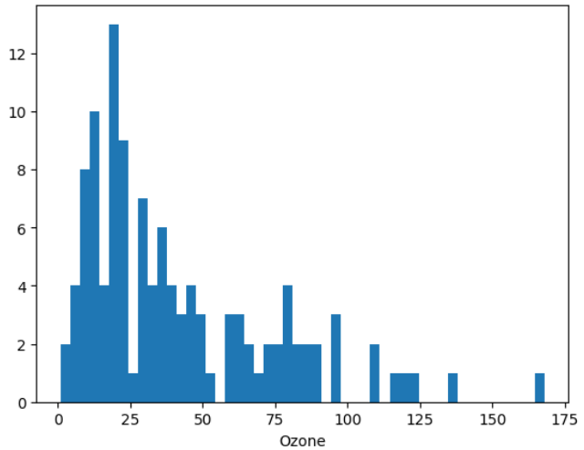

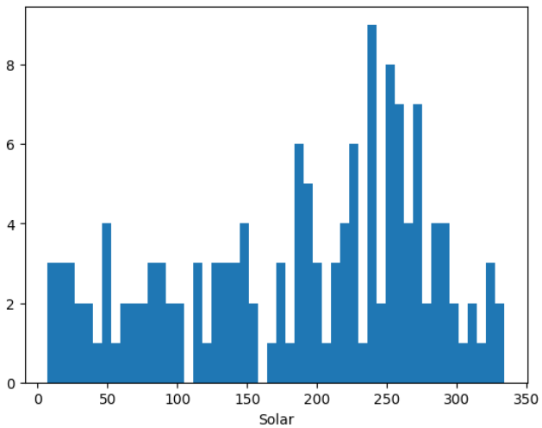

from sklearn.impute import SimpleImputer

from sklearn.impute import MissingIndicator

data_num_solar = data_num[['Solar']]

# Фильтр для проверки заполнения пустых значений

indicator = MissingIndicator()

mask_missing_values_only = indicator.fit_transform(data_num_solar)

mask_missing_values_only

def test_num_impute_col(dataset, column, strategy_param):

temp_data = dataset[[column]]

indicator = MissingIndicator()

mask_missing_values_only = indicator.fit_transform(temp_data)

imp_num = SimpleImputer(strategy=strategy_param)

data_num_imp = imp_num.fit_transform(temp_data)

filled_data = data_num_imp[mask_missing_values_only]

return column, strategy_param, filled_data.size, filled_data[0], filled_data[filled_data.size-1]

strategies=['mean', 'median', 'most_frequent']

test_num_impute_col(data, 'Solar', strategies[0])

data_cat = pd.read_csv('/usr/data/Penguins.csv', sep=',')

Целевая переменная - пол.

data_cat.head()

data_cat.isnull().sum()

# Выберем категориальные колонки с пропущенными значениями

# Цикл по колонкам датасета

total_counts = data.shape[0]

cat_cols = []

for col in data_cat.columns:

# Количество пустых значений

temp_null_count = data_cat[data_cat[col].isnull()].shape[0]

dt = str(data_cat[col].dtype)

if temp_null_count>0 and (dt=='object'):

cat_cols.append(col)

temp_perc = round((temp_null_count / total_counts) * 100.0, 2)

print('Колонка {}. Тип данных {}. Количество пустых значений {}, {}%.'.format(col, dt, temp_null_count, temp_perc))

cat_temp_data = data_cat[['sex']]

cat_temp_data.head()

cat_temp_data['sex'].unique()

cat_temp_data[cat_temp_data['sex'].isnull()].shape

# Импьютация наиболее частыми значениями

imp2 = SimpleImputer(missing_values=np.nan, strategy='most_frequent')

data_imp2 = imp2.fit_transform(cat_temp_data)

data_imp2

# Пустые значения отсутствуют?

np.unique(data_imp2)

# Да!

from sklearn.preprocessing import MinMaxScaler, StandardScaler, Normalizer

sc1 = MinMaxScaler()

sc1_data = sc1.fit_transform(data[['Solar']])

plt.hist(data['Solar'], 50)

plt.show()

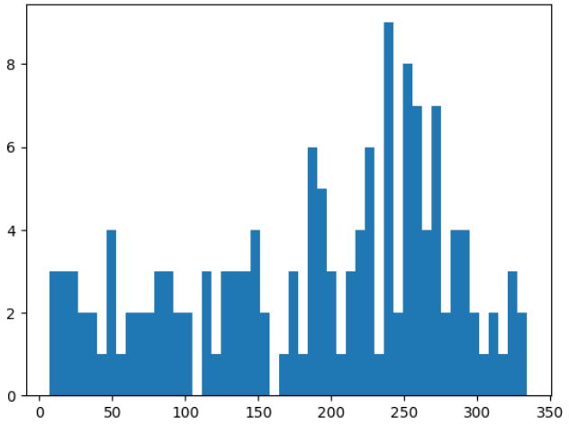

plt.hist(sc1_data, 50)

plt.show()

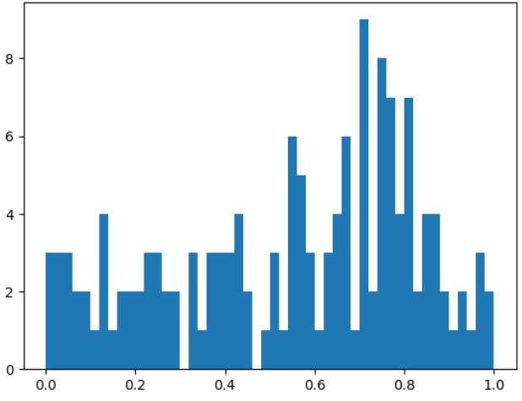

sc2 = StandardScaler()

sc2_data = sc2.fit_transform(data[['Temp']])

plt.hist(sc2_data, 50)

plt.show()

